Chương 1:
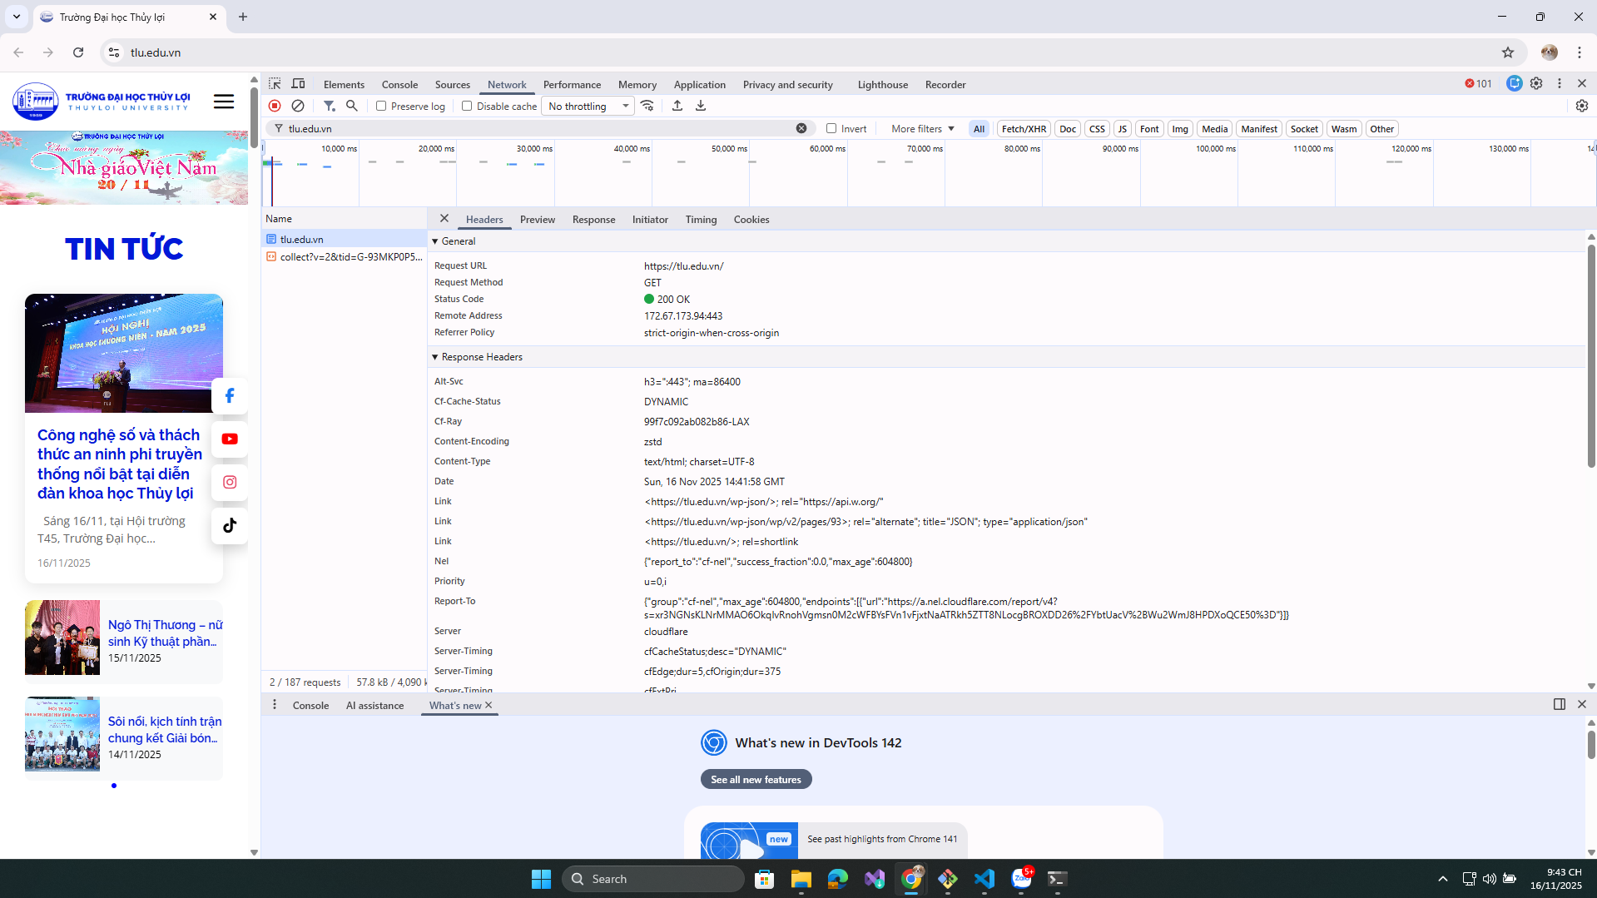
Request URL: https://tlu.edu.vn/
Request Method: GET
Status Code: 200 OK
Câu hỏi của tôi :Trong ảnh, chỉ có 57.8 KB được tải sau 209 requests. Làm thế nào một trang web có thể tải hàng trăm tài nguyên nhưng tổng dung lượng lại nhỏ hơn cả một bức ảnh chất lượng trung bình?

Chương 2:
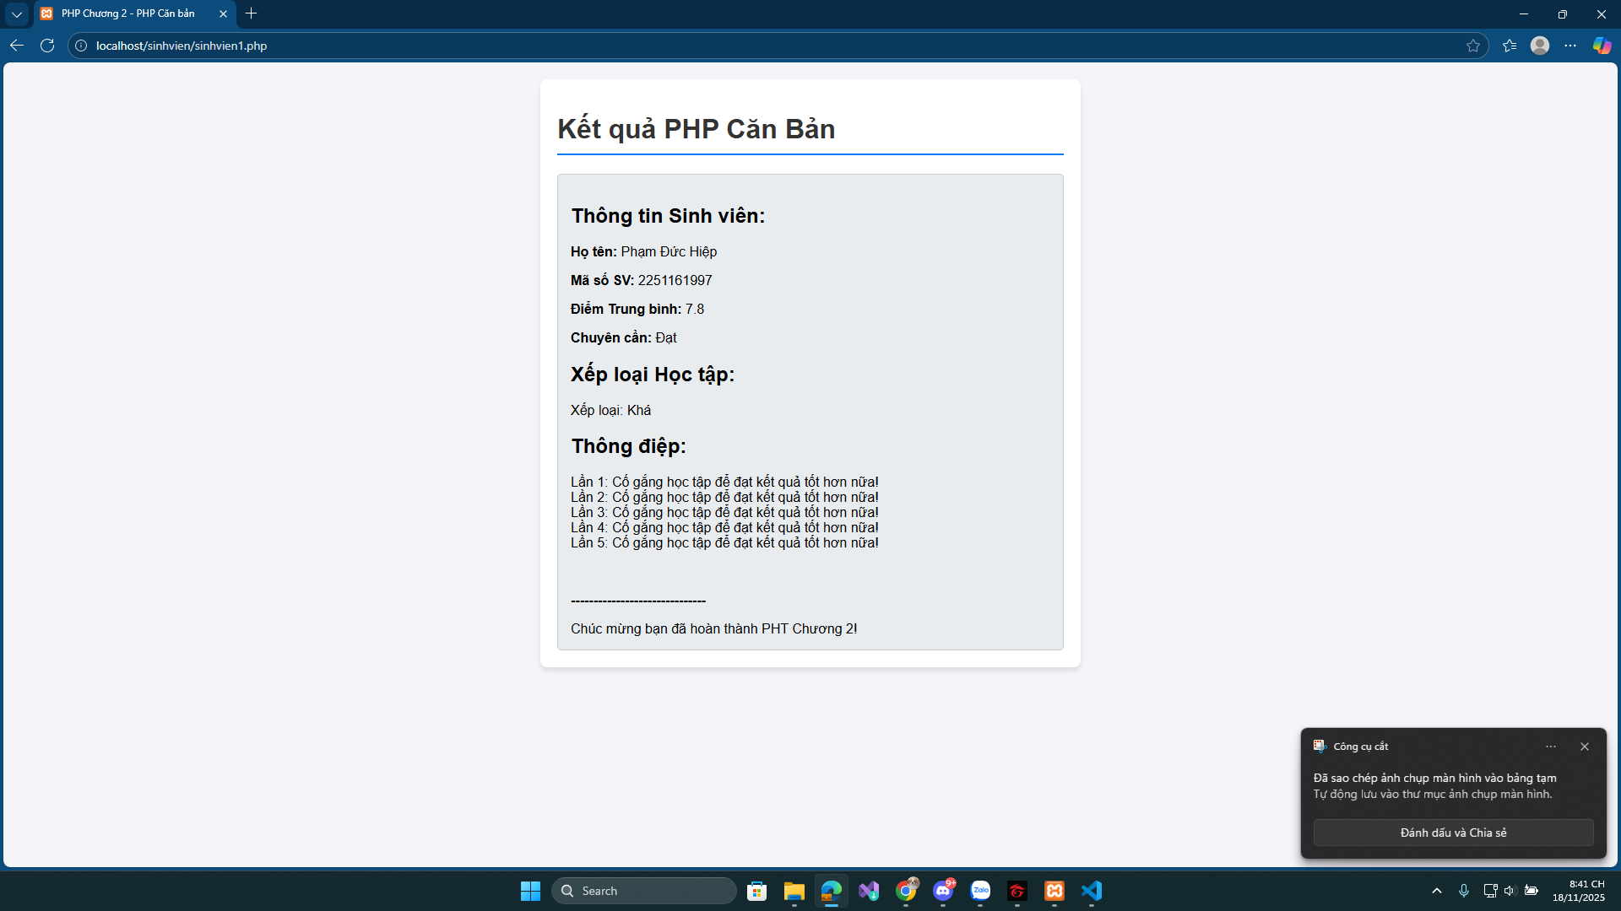
Câu hỏi của tôi:Nếu một lập trình viên vô tình echo hoặc print ra các dữ liệu thô nhạy cảm (ví dụ: chuỗi kết nối cơ sở dữ liệu, mật khẩu API, hoặc một biến đã bị rò rỉ) thay vì chỉ HTML an toàn, điều gì sẽ xảy ra? Cơ chế 'chạy phía Server' của PHP có còn đảm bảo rằng thông tin nhạy cảm đó hoàn toàn được bảo vệ khỏi trình duyệt người dùng hay không? Tại sao?"

